Liceo San Bernardo del Viento, Colombia

Schoolband 28 augustus

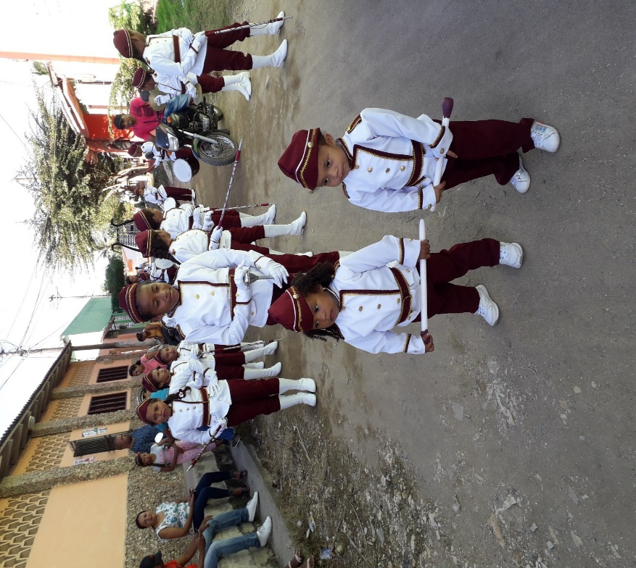
Afgelopen week was het zover. De grote dag voor de kinderen, die hiervoor een dik jaar hebben geoefend. In het begin zonder uniformen en instrumenten maar dankzij een paar genereuze sponsoren nu in vol ornaat. We hebben er met een aantal personen de nodige stress bij gehad om alles op tijd klaar te krijgen maar het is gelukt. En hoe. De kinderen zagen er fantastisch uit!
We hebben een vrouw die al deze uniformen uit de hand en uit het hoofd heeft gemaakt. De stof en het maken van een uniform kwam zo op €30,00. Zowaar een wereld prestatie. Afgelopen week was het jaarlijkse dorpsfeest van San Bernardo en daar zat ook een festival van muziekbanden bij en daar wilden we klaar voor zijn. De kinderen en de trainer waren super nerveus voor hun eerste optreden. Dat veranderde toen ze begonnen met hun optreden. Het was in een woord, geweldig. Het was perfect, zelden heb ik hier zo een discipline gezien en zoveel motivatie. De kinderen genoten met volle teugen en het publiek ook. Na twee uur marcheren met zware instrumenten vroeg ik aan de kinderen of ze nog niet moe waren, iedereen zij nee.
Drie dagen na het eerste optreden was onze band de opening van de processie van San Bernardo. Ik heb in mijn hele leven nog nooit zoveel complimenten gekregen. Het hele dorp is vol lof over de prestatie van de kinderen. De trainer had tranen in zijn ogen toen ik hem feliciteerde met zijn werk. Dat zijn van die momenten die het leven zo mooi maken. We worden overstelpt met aanvragen van kinderen die lid willen worden van de band. Nu eerst even genieten van het succes en dan weer aan de slag om alles te borgen voor hopelijk nog heel veel optredens.
